Львівський національний університет імені Івана Франка

Факультет електроніки та комп’ютерних технологій

**Звіт**

Про виконання лабораторної роботи №5

Загальна структура MPI програми.

Виконав

Студент групи ФеП-21

Берніш Микола

Перевірив:

Ас. Парубочий В.О

Львів 2021

Завдання:

Написати паралельну MPI. Програма «I am!».

Хід роботи

1. Напишемо программу котра для кожного потоку виводить номер процеса та назву процессора

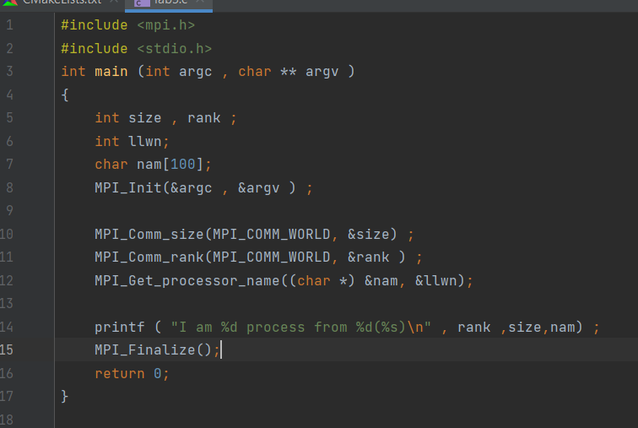

Рис.1

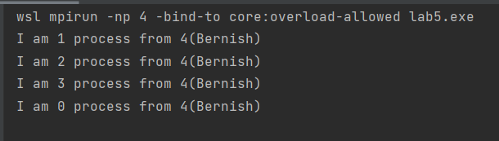

Результат

1. Запуск на кластері

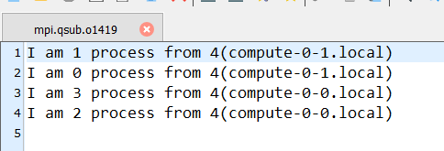

результат

**Висновок:** Отже я навчився розпаралелювати программи за допомогою mpi